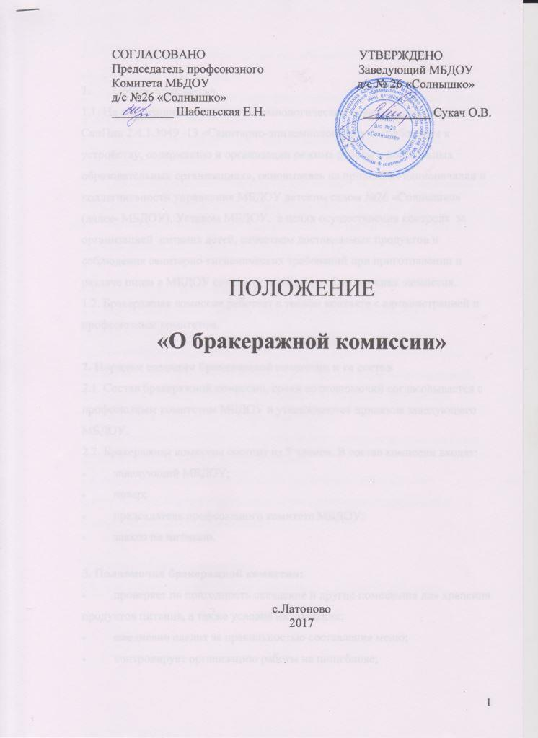

- Общие положения
1.1. На основании санитарно-эпидемиологических правил и нормативов СанПин 2.4.1.3049 -13 «Санитарно-эпидемиологические требования к устройству, содержанию и организации режима работы в дошкольных образовательных организациях», основываясь на принципах единоначалия и коллегиальности управления МБДОУ детским садом №26 «Солнышко» (далее- МБДОУ), Уставом МБДОУ, в целях осуществления контроля за организацией питания детей, качеством доставляемых продуктов и соблюдения санитарно-гигиенических требований при приготовлении и раздаче пищи в МБДОУ создается и действует бракеражная комиссия.
1.2. Бракеражная комиссия работает в тесном контакте с администрацией и профсоюзным комитетом.

2. Порядок создания бракеражной комиссии и ее состав
2.1. Состав бракеражной комиссии, сроки ее полномочий согласовывается с профсоюзным комитетом МБДОУ и утверждаются приказом заведующего МБДОУ.
2.2. Бракеражная комиссия состоит из 5 членов. В состав комиссии входят:
- заведующий МБДОУ;
- повар;
- председатель профсоюзного комитета МБДОУ;
- завхоз по питанию.

3. Полномочия бракеражной комиссии:
- проверяет на пригодность складские и другие помещения для хранения продуктов питания, а также условия их хранения;
- ежедневно следит за правильностью составления меню;
- контролирует организацию работы на пищеблоке;
- осуществляет контроль сроков реализации продуктов питания и качества приготовления пищи;
- проверяет соответствие пищи физиологическим потребностям детей в основных пищевых веществах;
- периодически присутствует при закладке основных продуктов, проверяет выход блюд;
- проводит органолептическую оценку готовой пищи, т. е. определяет ее цвет, запах, вкус, консистенцию, жесткость, сочность и т. д.;
- проверяет соответствие объемов приготовленного питания объему разовых порций и количеству детей.

4. Оценка организации питания в МБДОУ
4.1. Результаты проверки выхода блюд, их качества отражаются в бракеражном журнале. В случае выявления каких-либо нарушений, замечаний бракеражная комиссия вправе приостановить выдачу готовой пищи на группы до принятия необходимых мер по устранению замечаний.
4.2. Замечания и нарушения, установленные комиссией в организации питания детей, заносятся в бракеражный журнал.
4.3. Администрация МБДОУ при установлении стимулирующих надбавок вправе учитывать данные критерии оценки.
4.4. Администрация МБДОУ обязана содействовать деятельности бракеражной комиссии и принимать меры к устранению нарушений и замечаний, выявленных комиссией.

5. Заключительные положения
5.1. Члены бракеражной комиссии работают на добровольной основе.

